## 

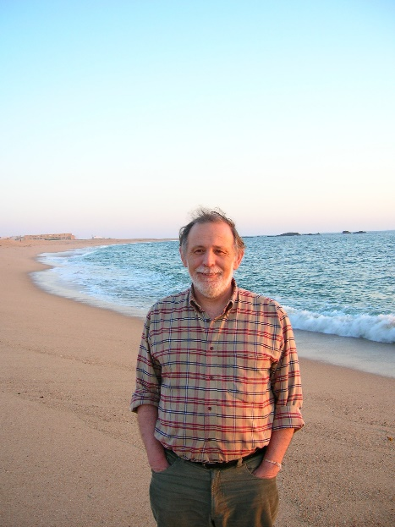**A ECOLOGIA INTEGRAL**

O Desenvolvimento Integral Humano passa por uma relação do ser humano com o espiritual, uma Ecologia Espiritual, como lhe chama o bispo de Roma. Nesta ecologia integradora se estabelecem, também, várias tipologias de ecologias: como a económica, a ambiental, a social e a cultural, que formam um conjunto dispositivo, que as cristãs e os cristãos não podem olvidar, e se o fizerem aquela relação dialógica entre o homem e o espírito não terá lugar. Atentos ao que se passa com o nosso cosmos, havemos de nos dirigir ao Criador, como força perpétua de consagração e do bem-viver, enquanto passamos por este jardim florido, que arrasamos constantemente. Para nós, cristãs e cristãos, subtrair a integralidade da espiritualidade aos seres viventes – seres bióticos e até abióticos -, é uma negação do Deus Triuno. Tal, leva-nos a rejeitar os passos que podemos fazer para triunfar na economia, no ambiente, no social e no cultural. A Criação constitui um todo, e como refere Leonardo Boff[1] existe uma profundidade no ser humano, secreta e sagrada, e que define o principal sentido da vida.

O espiritual enquanto realidade de relação e conexão entre todos os seres vivos – refere Boff -, tem em si esse espírito cósmico, consciente em cada individuo que faz a história, o projeto de vida, que marca a natureza. Perceber neste Todo, uma parte de nós próprios, constitui uma Energia de comunhão, união e amor. Estabelecer uma intimidade e aliança traduz-se no misterioso encontro de cada uma e cada um com este Jesus inefável, do silêncio, da meditação e da contemplação, daí a sua atividade. Numa dimensão espiritual existente em todas as (re)ligações (religiões), existentes. Ora, é nesta relação ecológica integral que se cultivam as relações de amizade, da doação ao outro, da misericórdia, do perdão e da entrega. Neste contexto a nossa dimensão espiritual, há de transfigurar-se um dia, da vida em Vida Eterna.

A Ecologia Integral que vivemos e sustentamos com este diálogo de Ecologia Espiritual, traduz uma sustentabilidade – ela, também integral -, que existe no cosmos, como no nosso planeta Terra, e no mais íntimo do coração individual de cada homem e de cada mulher. A poderosa Energia que Jesus nos transmite, para nós cristãs e cristãos, desenvolvida pela ação do Espírito Santo a todos os homens e mulheres crentes ou não, produz sustentabilidade, no aqui e no agora, no passado e no futuro, assumindo o produto contingente da nossa estadia na vida. Na transfiguração em Vida Eterna já não precisamos, nem do passado e do futuro, do lugar, porque não existem, melhor o verbo existir, não possui conjugação, nem substanciação. É!

Mas o descobrir e viver dessa Vida Eterna, está na Energia que hoje possuímos. Por isso falamos em Ecologia Integral, como o sustentáculo da Sustentabilidade, nas suas várias dimensões, assistidas pela Ecologia Espiritual. Por isso se entende que quer a Carta da Terra, quer a Sustentabilidade, quer os Objetivos do Desenvolvimento Sustentável, são para nós um caminho a percorrer, no sentido duma economia que não mate, dum ambiente saudável -que em todas as vertentes devemos intervir -, duma sociedade inclusa e duma cultura baseada na história e que se construa como sustentáculo das nossas alegrias e como determinante dos valores da coesão social, que favorece a arte, a criatividade, as ciências e as expressões estéticas.

Este é o chamamento da Ecologia Integral, que coloca os seres vivos no centro das nossas atividades como cristãs e como cristãos. Este é o chamamento para sermos missionários e proféticos nas ecologias económica, social, ambiental e cultural.

**Joaquim Armindo**

Diacono da Diocese do Porto – Portugal

Doutor em Ecologia e Saúde Ambiental

1. Boff, L. (2013). *La Sostenibilidad - Qué es y què no es*. Cantabria -: Editoria Sal Terrae.